预询价公告
深圳市深水生态环境技术有限公司就破碎脱水预处理系统采购项目进行预询价，欢迎符合资质并有意向的供应商提交预询价报价，本次询价结果仅作为采购限价的参考依据。有关事项如下：
一、预询价方：深圳市深水生态环境技术有限公司。
二、项目名称：破碎脱水预处理系统采购项目
三、项目内容
针对厨余果蔬固渣类物料，采购破碎脱水预处理系统及配套设施1套，包括上料提升机、破碎机、压榨脱水机、输送设备等其他附属设施及备品备件（安装、调试试运行内正常运行所需备件），设备用油型号（如有）等设备的设计（含深化设计）、供货、运输、安装、调试、试运行、验收、技术培训、税费、保险、售后服务等。
具体项目需求请联系本项目负责人获取（联系方式见本公告）。
四、资格要求
1．投标人须为中国境内注册的独立企业法人，具有合法经营资格。（需提供营业执照等证明文件复印件或扫描件，并加盖投标人公章）
2．投标人企业近三年内（从本项目发布采购公告之日起倒算）没有行贿骗取中标和严重违约等违法行为、提供的产品没有重大质量问题及安全事故。（提供履约情况及社会信誉承诺书）
3．投标人与本项目其他投标、报价方不存在负责人为同一人、股权关系、董监高关系或其他可能影响采购活动公平、公正进行的关系。（提供履约情况及社会信誉承诺书）
4．本项目不接受联合体投标，不允许转包。（提供履约情况及社会信誉承诺书）。
五、报价要求（报价时注明）
1．报价方式：采用总价包干，价格包含但不限于所有货物的加工制造、深化设计、设计联络、制造、工厂检验和试验、出厂检验、包装、运输、合同所包含设备的装卸、安装、调试、试运行、培训、质保期、缺陷责任期的服务等全过程所产生的所有成本以及保险、管理费、利润、规费、税金、原材料价格变动及供货期变化等风险。
2．付款方式：招标人在收到投标人的付款申请后于20个工作日内向投标人支付合同内总价的30%作为预付款；合同内全部货物发到现场，招标人在收到投标人的付款申请后于20个工作日内向投标人支付合同内总价的30%作为到货款；待合同货物全部安装及调试改造完成，经招标人验收合格后并出具验收合格报告后，招标人在收到投标人的付款申请后于20个工作日内向投标人支付合同内货物总价的35%作为验收款；合同内总价的剩余5%作为质保金，自验收合格之日起正常运转至质保期满后，经验收单位确认已完成维保任务并办理相关手续后支付。
3．交货期：在中标通知书发出后40日历天内完成供货。中标方应根据发包方的进度要求，并在遵守进度要求的前提下，按最有利的情况来制定其工作计划表。（以上时间均为日历天），乙方必须无条件满足在新的交货期内全部货到甲方指定地点，不得以此为由向甲方索赔任何延期供货费用）。
4．质保期：中标人保证向用户提供至少1年（从设备验收合格之日起）的质量保修服务。质保期内，任何由设备本身用材和制造工艺不当或制造过程控制不当引起的质量问题，由中标人或中标人联系制造商负责免费维修。质保期满前1个月内中标人应负责一次免费全面检查，并写出正式报告，如发现潜在问题，应负责排除。
六、报价格式
1．报价单（格式见后附表）；
2．营业执照；
3．履约情况及社会信誉承诺书（格式见后附表）。
七、递交报价文件的截止时间、地点
1．方式：所有报价文件可通过电子邮件发送至联系人邮箱（格式为PDF），邮件标题格式：“报价文件+项目名称+投标人全称”；
2．接收报价文件截止时间：2025年2月25日24：00（北京时间）之前，逾期或不符合规定的报价文件恕不接受。
八、本项目的联系方式：
可按下列地址以书面或邮箱的形式查询：
公开询价方：深圳市深水生态环境技术有限公司
地 址：深圳市罗湖区黄贝街道延芳路99号
联 系 人：周工 13266573273
联系人邮箱：zhou.yujie@szwatereco.com

欢迎各供应商到现场勘察、确认。

深圳市深水生态环境技术有限公司
2025年2月21日

报价格式
- 报价单
破碎脱水预处理系统处理能力：10t/h
上料提升机TS660 | 电机功率 | 4KW
 | 提升桶 | 660Lmm
 | 提升速度 | 2次/分钟
 | 外壳材质 | 304不锈钢
 | 提升动力 | 液压/电机+减速机
双轴破碎机  主要参数 | 电机功率 | 37KW
 | 刀箱尺寸质 | 650mmX1000mm
 | 刀片厚度 | 20mm
 | 刀片直径 | φ350mm
 | 刀轴转速 | 约20r/min
 | 刀片数量 | 50
 | 刀片材质 | 进口CrNiMo合金材料
 | 刀片硬度 | 58-62HRC
 | 刀轴材质 | 42CrMoV,调质
 | 破碎物料类型 | 餐厨垃圾、果蔬、干湿垃圾
 | 出料粒径 | 小于30mm
 | 产量 | 10T/H
出料螺旋LX300 | 电机功率 | 3KW
 | 螺旋直径 | 300mm
 | 输送量 | 10T/H
 | 外壳材质 | 304不锈钢
 | 转速 | 约30r/min（变频调速）
 | 产量 | 5-10T/H
一道脱水机：  螺旋压榨机参数 | 电机功率 | 30KW
 | 筛网长度 | 1500mm
 | 筛网直径 | φ450mm
 | 材质 | 和物料接触的部件用304材质，或经过特殊防锈处理
 | 设备产量 | 10吨/小时
 | 出料反向力 | 气缸控制
 | 设备工作特点 | 具备通过气压调节反向锥压力，和时间控制反向锥开启
二道脱水机：  螺旋压榨机参数 | 电机功率 | 18.5KW
 | 筛网长度 | 1200mm
 | 筛网直径 | φ400mm
 | 材质 | 和物料接触的部件用304材质，或经过特殊防锈处理
 | 设备产量 | 5吨/小时
 | 出料反向力 | 气缸控制
 | 设备工作特点 | 具备通过气压调节反向锥压力，和时间控制反向锥开启

报价单位：（盖章）
联系人/联系方式：
注:
1.以上报价含13%增值税。
2.交期：
3.付款方式：
4.质保期：
5.其他说明：

二、履约情况及社会信誉承诺书
履约情况及社会信誉承诺书（格式）

致： （采购人）
我公司自愿参加贵司组织的 （项目名称）的投标，我司在此郑重承诺：
- 我公司诚信参与贵司招采活动，所递交的投标文件及有关资料内容完整、真实可信。
- 近3年内（从招标公告发布之日起倒算），我公司或者法定代表人均无行贿犯罪记录。
- 近3年内（从投标截止日起计算）没有行贿骗取中标和严重违约、提供的服务或产品没有重大质量问题及安全事故。
- 近1年内（从截标之日起倒算）我公司不存在因串通投标、转包、以他人名义投标或者违法分包等违法行为受到主管部门（建设、交通、财政）行政处罚或正在接受立案调查的情况。
- 近1年内（从截标之日起倒算）没有放弃贵单位采购项目中标资格、拒不签订合同、拒不提供履约担保的情形，近1年内（从截标之日起倒算）没有被本项目采购人履约评价为不合格的情况。
- 我公司不存在因违反工程质量、安全生产管理规定等原因被建设部门给予红色警示且在警示期内或正在接受立案调查的情况。不存在拖欠工人工资被有关部门责令改正而未改正的情况。
- 我公司未被列入失信被执行人、重大税收违法失信主体、严重违法失信行为记录、拖欠农民工工资失信联合惩戒对象名单。（以信用中国www.creditchina.gov.cn网站查询为准）
- 我公司承诺未以联合体投标，中标后项目不转包。
- 我公司承诺遵守“本单位与本项目其他投标（报价）方不存在负责人为同一人、股权关系、董监高关系或其他可能影响采购活动公平、公正进行的关系，否则将按无效标处理”的规定。
如本承诺不属实，我公司愿意无条件接受：
（一）宣布我公司投标无效、废标
（二）取消我公司的中标资格。
（三）列入投标黑名单。
（四）不予退还投标保证金。
（五）给采购人造成的损失同意予以赔偿。

投标人(盖章)：
法定代表人或其授权代理人(签名) ：
日 期： 年 月 日

后附：信用中国（www.creditchina.gov.cn）网站相关页面信息打印件并加盖单位公章

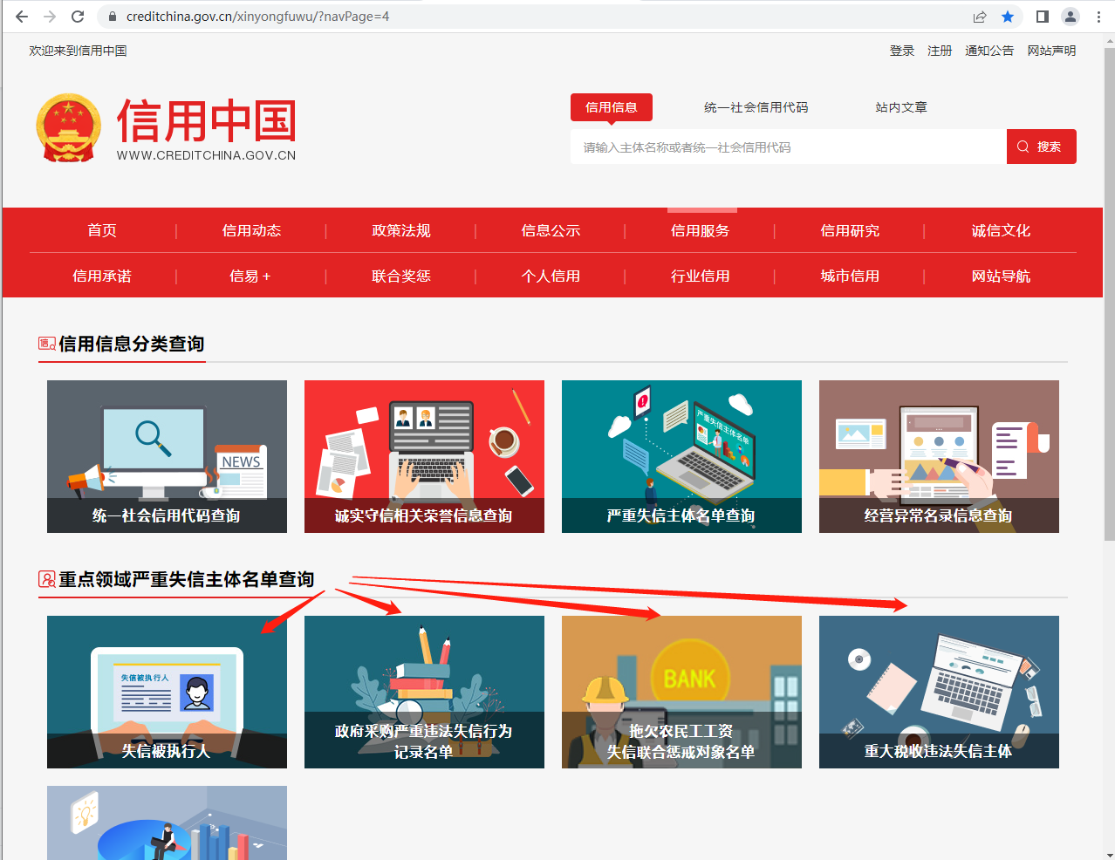
通过信用中国网站→信用服务→重点领域严重失信主体名单查询→查询相关信用信息
信用信息公示截图示例（共四项，提供的文件应清晰可见，查询截图后加盖公章）

